Học sinh lớp 5 Trường Tiểu học Ái Mộ B hào hứng tham gia trải nghiệm học tập xanh tại Trường Quốc tế Liên Hợp Quốc Hà Nội (UNIS)

Sáng ngày 26/4/2025, Trường Tiểu học Ái Mộ B đã tổ chức cho các em học sinh lớp 5 một buổi tham quan học tập ngoại khóa đầy ý nghĩa tại Trường Quốc tế Liên Hợp Quốc Hà Nội (UNIS).
Ngay từ khi đặt chân đến UNIS Hanoi - một trong những ngôi trường quốc tế hàng đầu tại Việt Nam - các em học sinh đã vô cùng thích thú khi được trải nghiệm môi trường học tập hiện đại, đa văn hóa và thân thiện.
- Cùng chia sẻ về các dự án xanh sáng tạo từ học sinh khối 5 UNIS Hanoi.
-Tham quan khu vườn thực vật và khu rác tái chế (Botanical Garden).
- Tìm hiểu hệ thống năng lượng mặt trời & trạm sạc xe điện.
- Khám phá Bộ sưu tập cổ vật các dân tộc Việt (Vietnam Cultural Collection).
- Khám phá bộ phim “Đại dương nhựa” để hiểu hơn về mối nguy hại từ rác thải nhựa để cùng hành động lan toả thông điệp "BẢO VỀ MÔI TRƯỜNG-NÓI KHÔNG VỚI RÁC THẢI NHỰA"
Sau khi tham quan trường, các em học sinh còn được tham gia vào hoạt động thu hoạch nhóm, thảo luận về những điều các em vừa được xem và trải nghiệm bằng cách trả lời câu hỏi, vẽ về các ý tưởng,…, các em tự tin hơn trong giao tiếp, phát triển kỹ năng hợp tác và khơi dậy sự sáng tạo.
Một buổi tham quan ngoại khóa - hoạt động rất thiết thực, kết nối lý thuyết với thực tế một cách nhẹ nhàng, vui vẻ đầy ý nghĩa tại Trường Quốc tế Liên Hợp Quốc Hà Nội (UNIS) của các bạn học sinh lớp 5 Trường Tiểu học Ái Mộ B.

Tác giả: Nguyễn Thị Hồng Ngọc

Một số hình ảnh buổi trải nghiệm học tập xanh tại UNIS Hà Nội

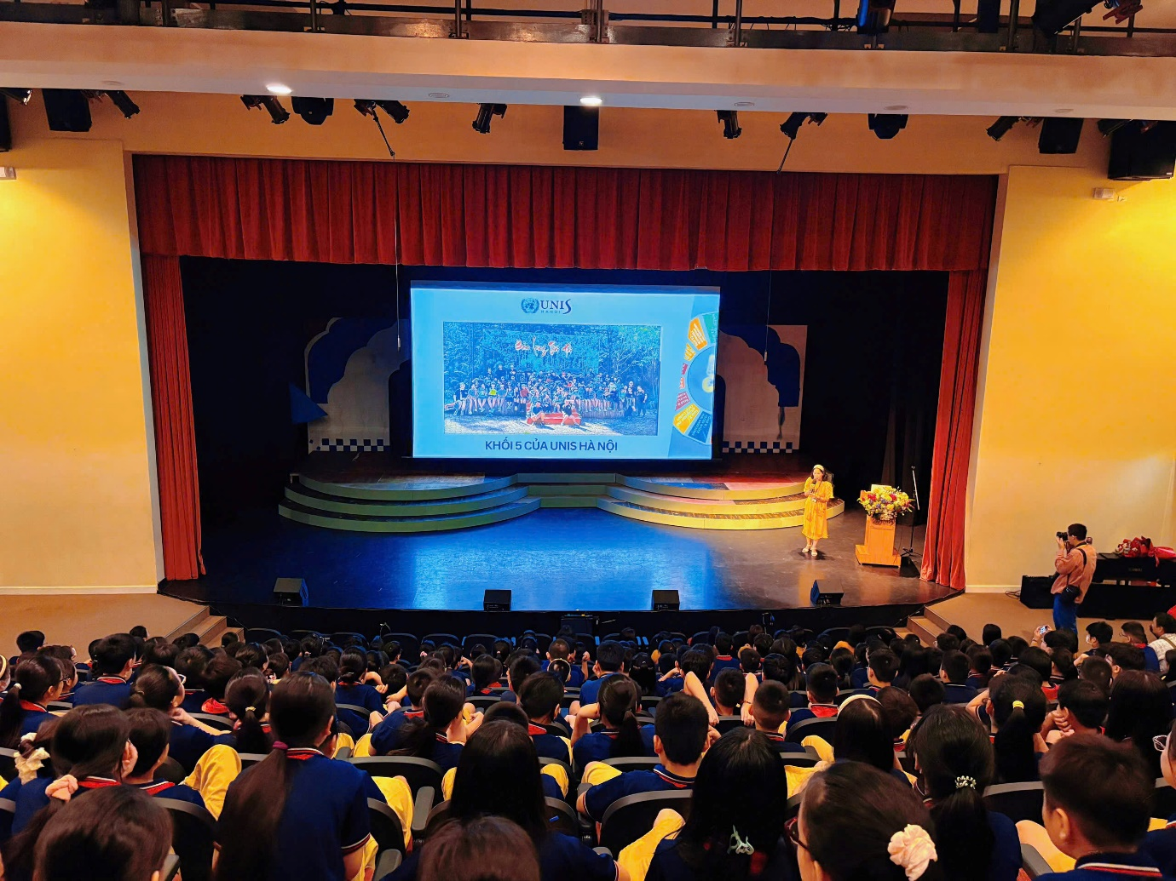
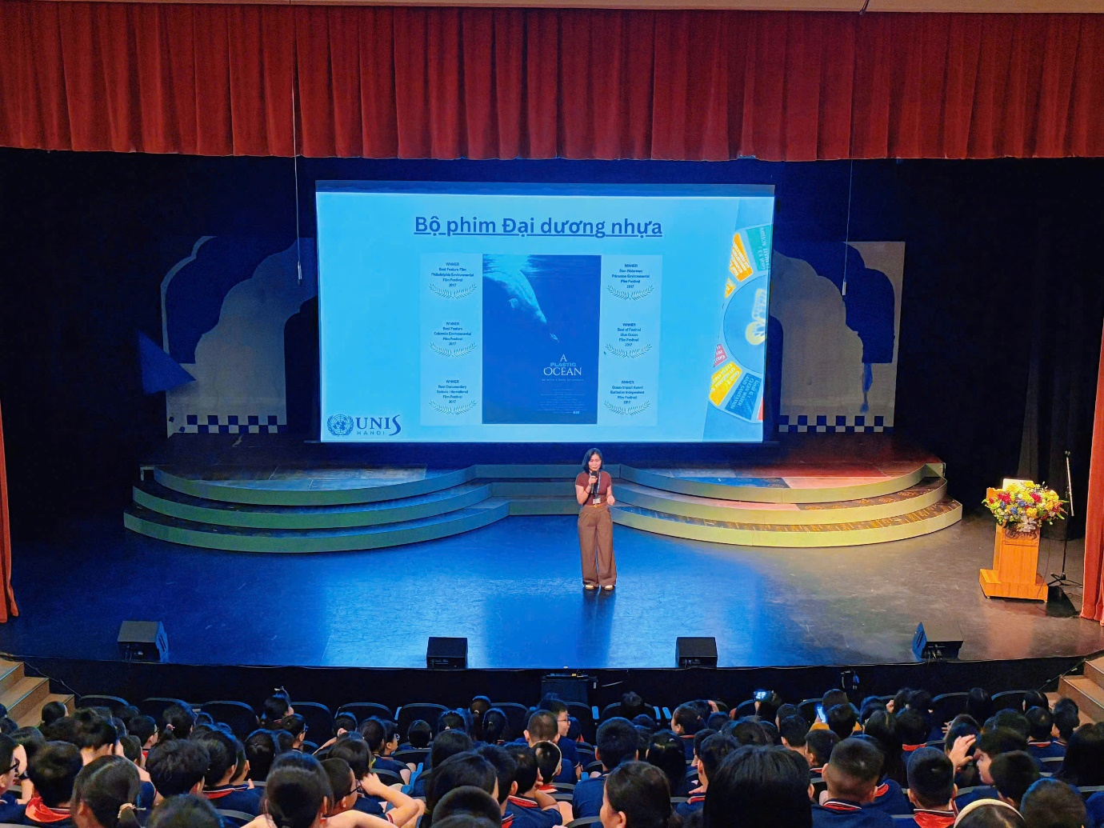

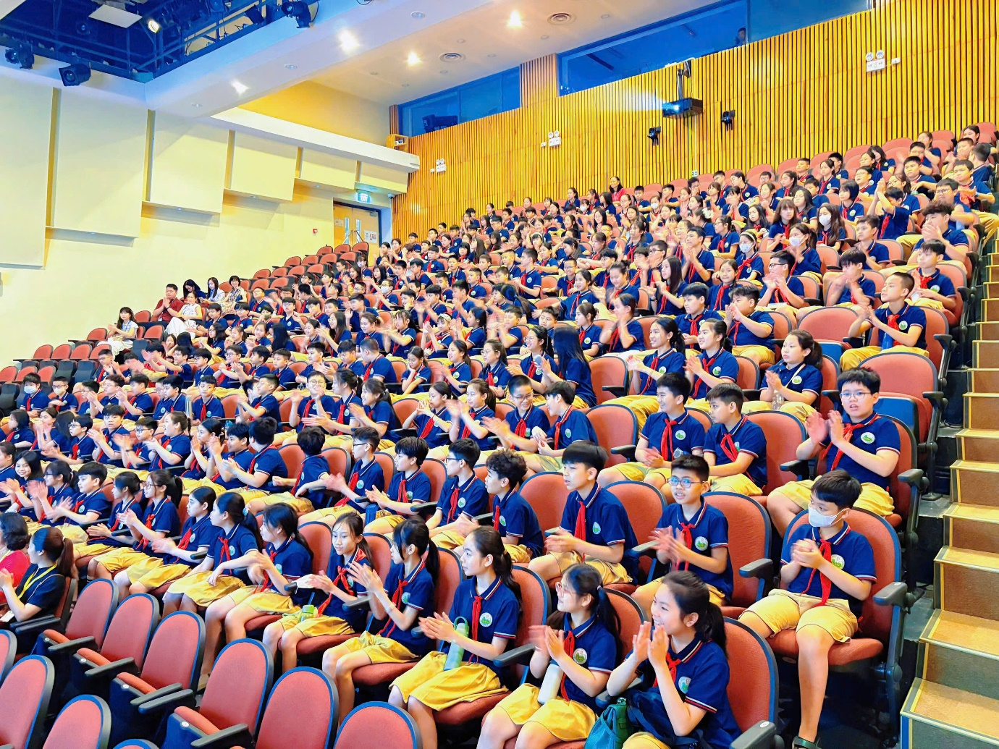
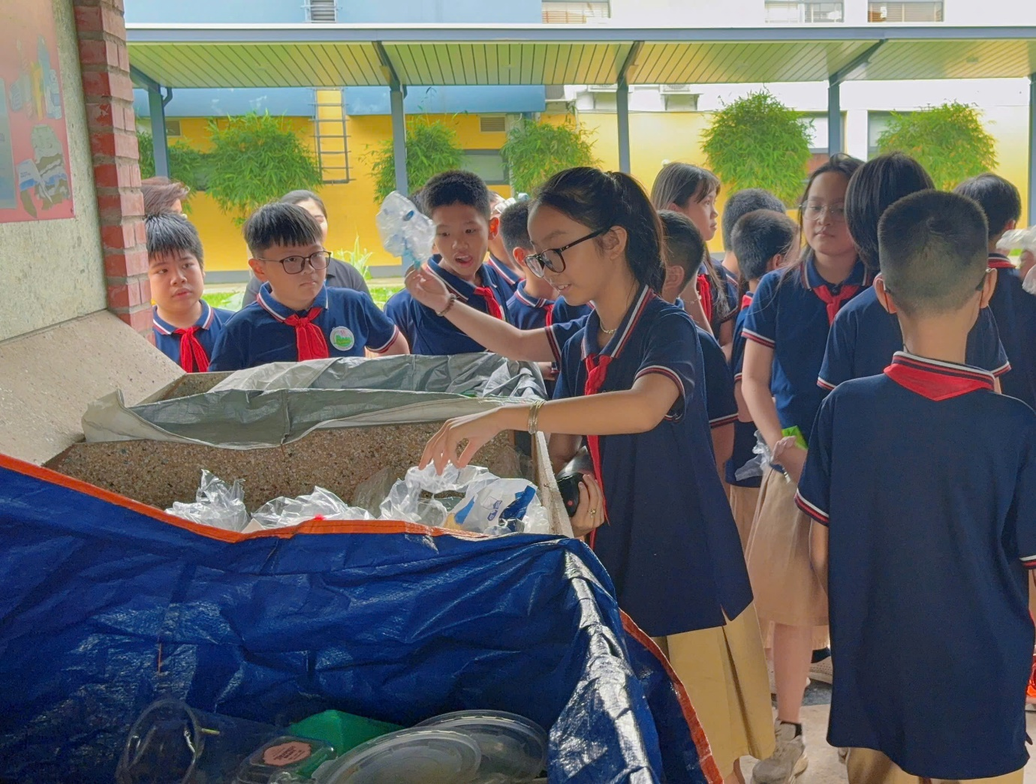

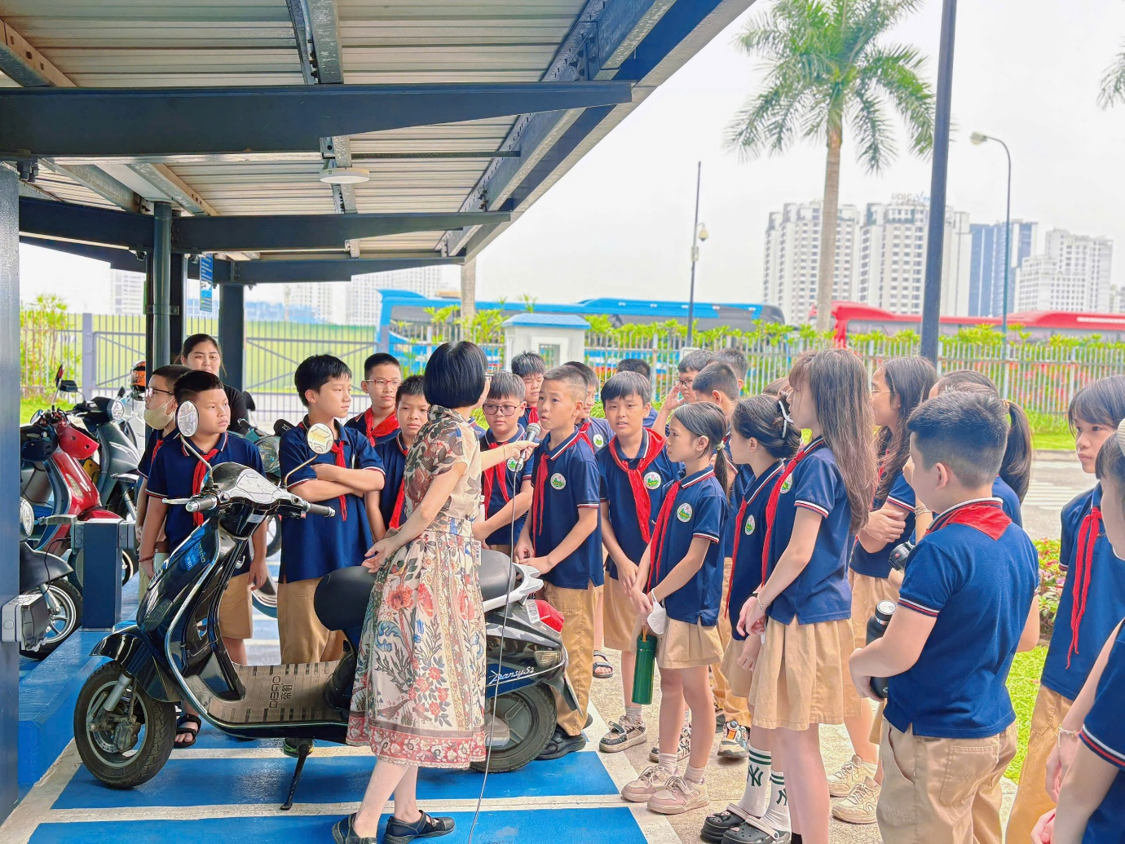
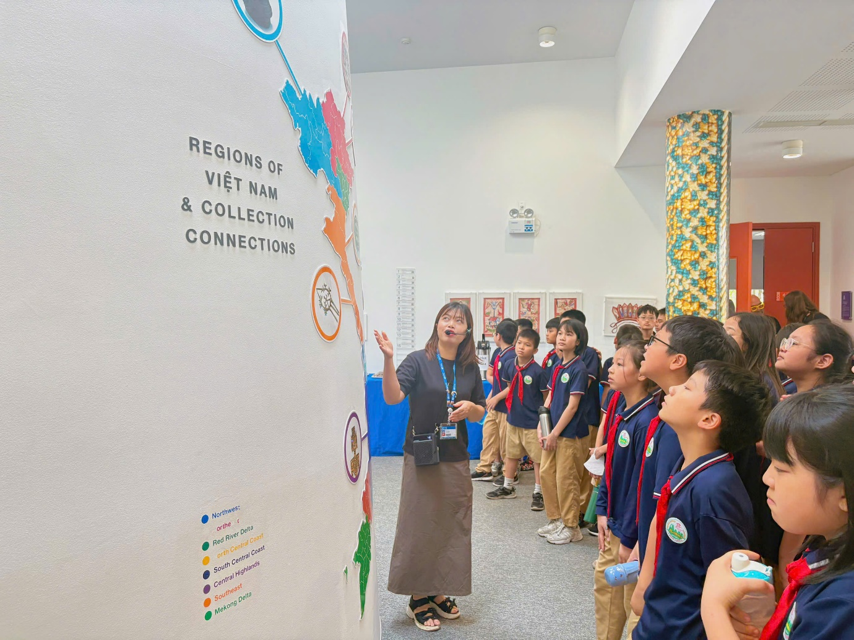

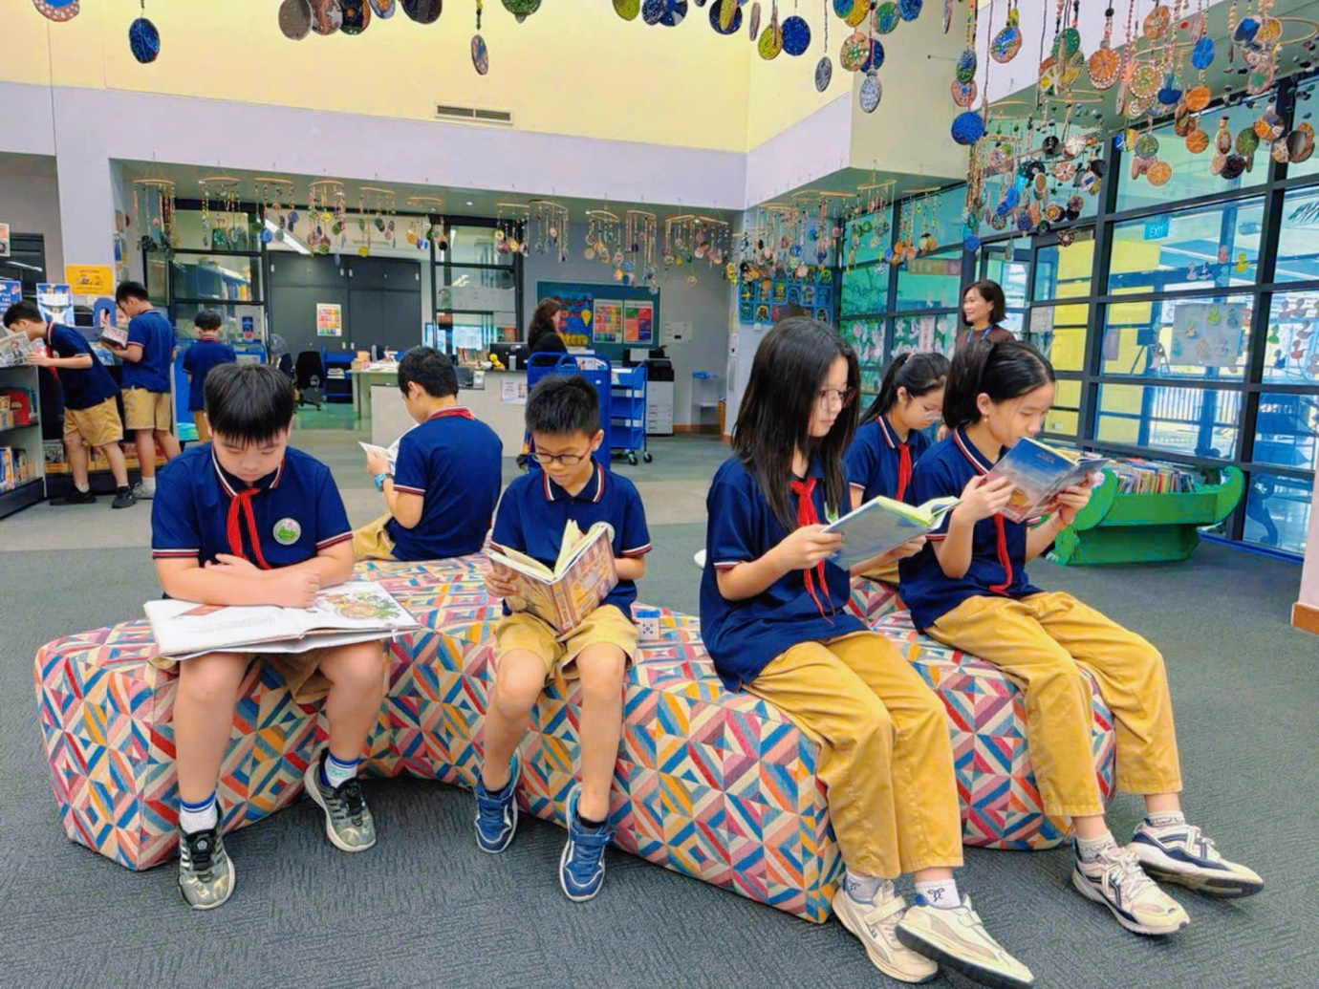
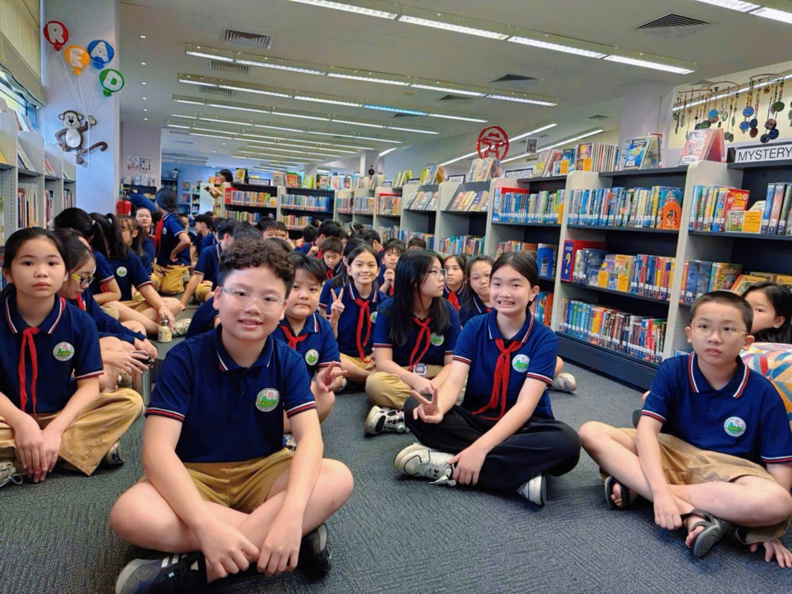
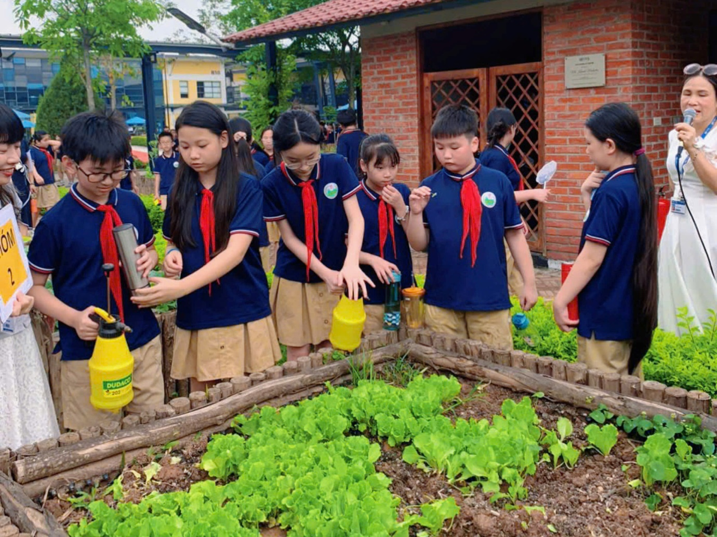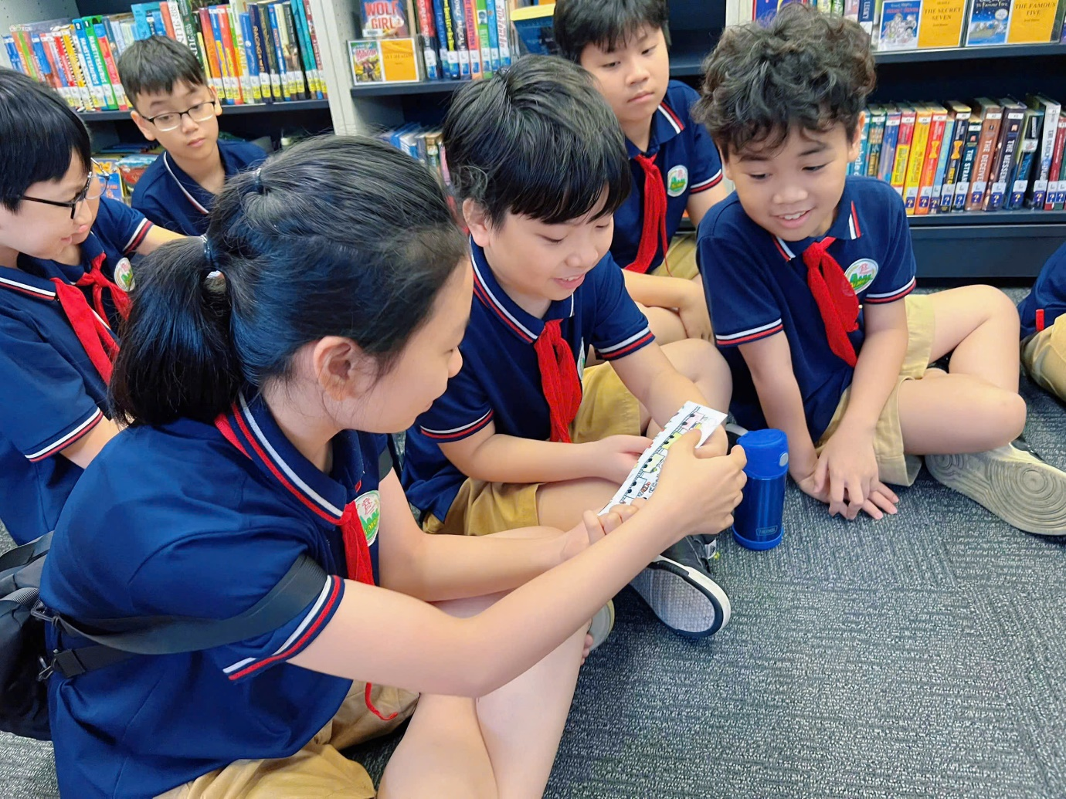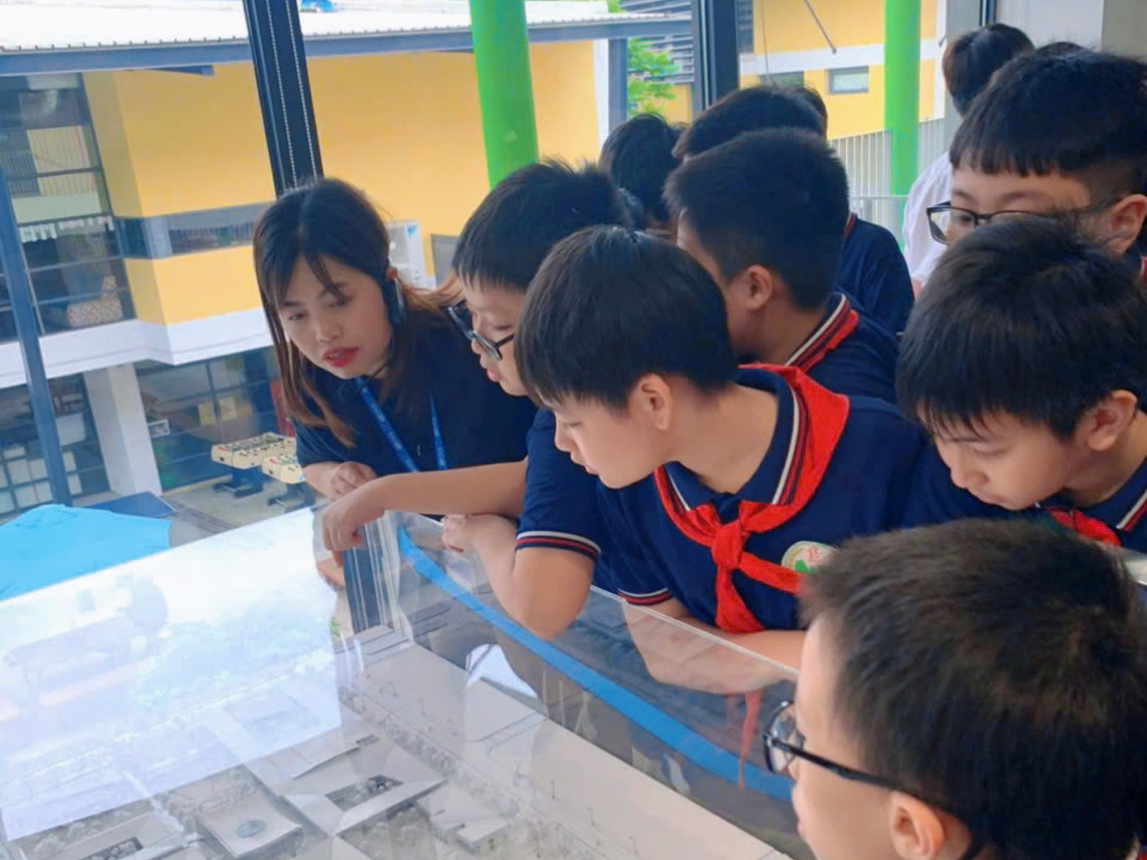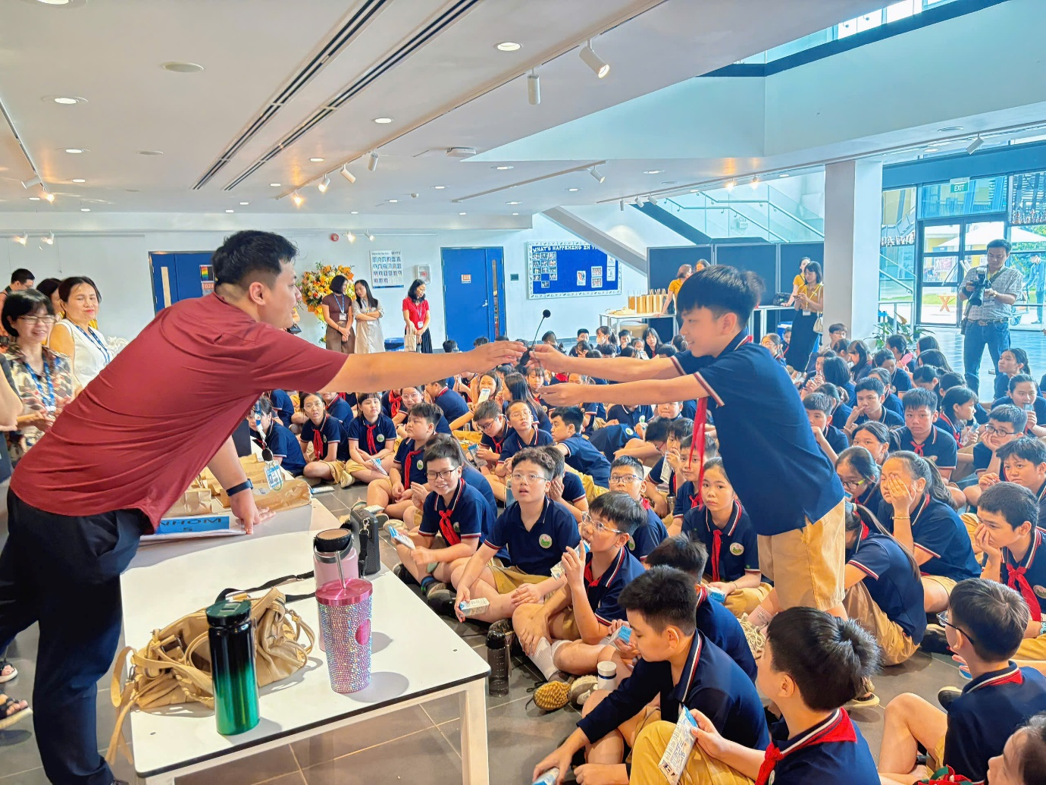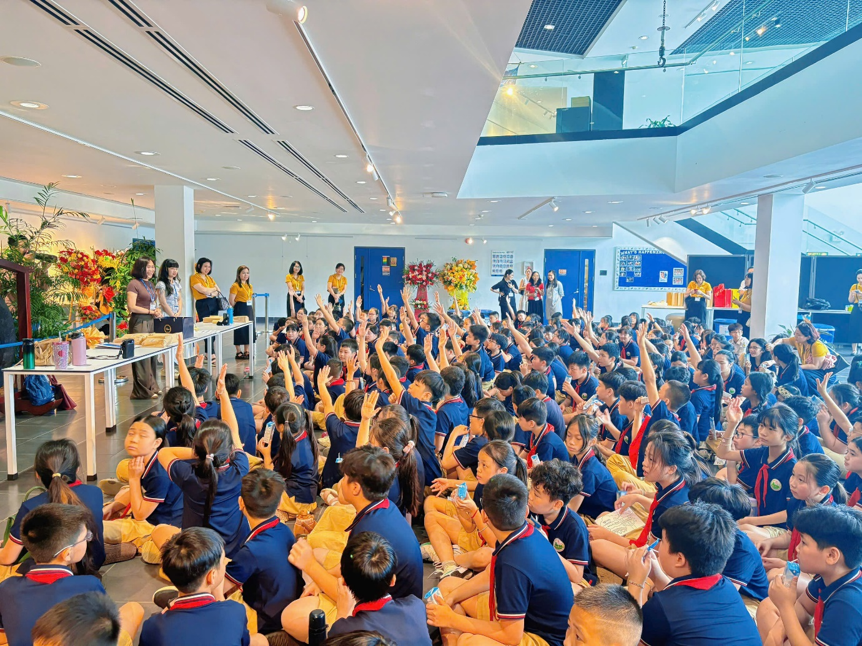
Người thực hiện
Nguyễn Thị Hồng Ngọc

